MD5 Collision Attack Lab
姓名：王子卓
学号：57123242
实验报告需求：按实验指导书按步执行，实验报告记录执行的命令，对执行结果截屏，并对指导书中提出的问题进行回答和截屏展示。

实验环境设置
本实验在SEED环境中进行，不使用容器。

实验步骤

2.1 Task 1: Generating Two Different Files with the Same MD5 Hash
理论上哈希函数具有强、弱抗碰撞性，但只是“很难”找出，而不是不可能。对于MD5，它的抗碰撞性已经被攻破了。2004年，王小云教授等人在CRYPTO会议上展示了MD5的碰撞攻击。后来Marc Stevens等人进一步优化，做出了可以实际运行的工具，也就是本次实验里用的md5collgen，它是专门用来生成 MD5 碰撞文件的工具。但它不是“随便输入两个文件，就立刻让它们MD5相同”。它做的事情有严格限制：
我们先给它一个 prefix，也就是两个文件共同的开头；Md5collgen它会在 prefix 后面生成两个不同的128字节碰撞块，P和Q；最终输出两个文件：
文件 1：prefix + padding + P；文件 2：prefix + padding + Q
这两个文件整体 MD5 相同，但 $P$和 $Q$不完全一样。
所以，它不是“破解任意 MD5”，而是利用 MD5 的已知缺陷，构造出一对碰撞。这个构造过程需要特定算法和计算，不是随便按一下按钮就出来的。只是因为这个工具已经高度优化，所以在普通电脑上也能较快生成。
MD5的内部结构是：把输入按64字节分块，每块经过一个压缩函数，产生 128 位中间哈希值，最后得到128位 MD5 值。因为MD5的压缩函数存在差分路径缺陷。攻击者可以精心构造两个不同的 64 字节块，使得它们经过压缩函数后，输出的中间哈希值相同。然后，只要它们前面的 prefix 相同，后面的 suffix 也相同，最终整体哈希就会相同。
md5collgen 做的就是：接收我们的 prefix，自动补 padding，让prefix对齐到64 字节边界生成一对 128 字节的碰撞块 $P$和 $Q$，最后输出两个文件。
任务：根据任务书要求使用md5collgen软件生成具有相同HASH的两个二进制文件。并使用diff和md5sum比较这两个文件
位置：SEED
命令 :
echo "This is a common prefix for MD5 collision lab." > prefix.txt
md5collgen -p prefix.txt -o out1.bin out2.bin
diff out1.bin out2.bin
md5sum out1.bin out2.bin
ls -l out1.bin out2.bin
cmp -l out1.bin out2.bin
截图
图1：创建一个普通 prefix

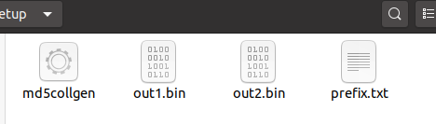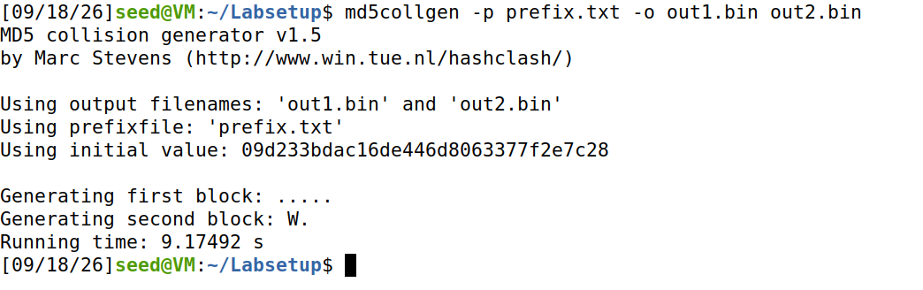
图2：生成两个碰撞文件

图3：查看文件是否不同
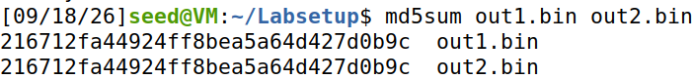
图4：查看MD5是否相同
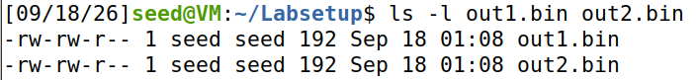
图5：查看文件长度
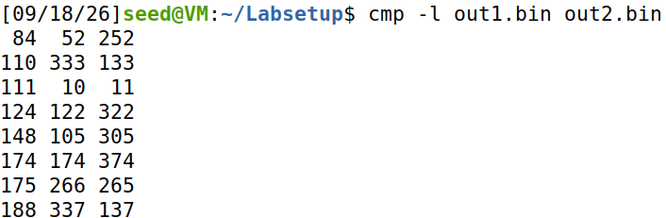
图6：查看具体哪些字节不同，差异字节都在碰撞块中
2.1.2 问题1:：If the length of your prefix file is not multiple of 64, what is going to happen?
prefix+padding+128字节碰撞块，md5collgen会自动对prefix做对齐处理，添加padding，使实际参与碰撞生成的前缀部分对齐到64字节边界。因此输出文件开头是：
两个输出文件的prefix和padding相同，差异只在后面的128字节碰撞块。文件长度会比原来的prefix 更长。
2.1.3 问题2: Create a prefix file with exactly 64 bytes, and run the collision tool again, and see what happens.
命令：
python3 -c 'import sys; sys.stdout.buffer.write(b"A"*64)' > prefix64.txt
wc -c prefix64.txt
md5collgen -p prefix64.txt -o out64_1.bin out64_2.bin
ls -l out64_1.bin out64_2.bin
md5sum out64_1.bin out64_2.bin
cmp -l out64_1.bin out64_2.bin | head
观察：
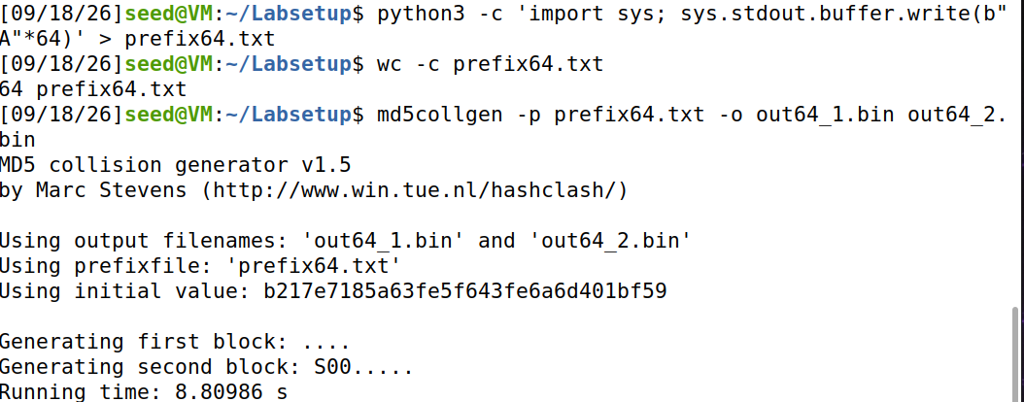
因为prefix已经是64字节的倍数，md5collgen不需要再补对齐padding，直接将它作为第一个MD5块，所以输出文件长度是：64+128=192字节，两个文件仍然MD5相同，差异仍然只在128字节碰撞块里。
cmp -n 64 prefix64.txt out64_1.bin
2.1.4 问题3:Are the data (128 bytes) generated by md5collgen completely different for the two output files? Please identify all the bytes that are different.
不是完全不同。两个128字节碰撞块大部分字节相同，只有少数几个字节不同。
cmp -l out64_1.bin out64_2.bin
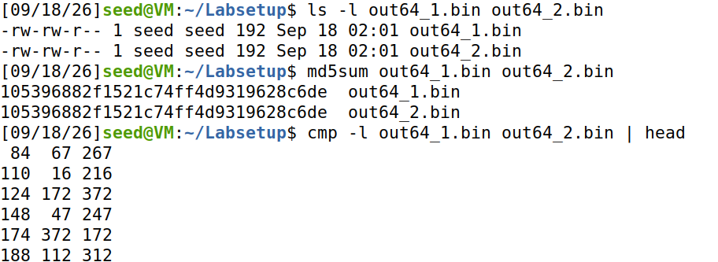
由cmp -l可见，两个文件的差异不是128字节全部不同，而是只有少数几个字节不同，具体偏移和值如截图所示。

2.2 Task 2: Understanding MD5’s Property
任务：MD5算法的一个特征是如果两个文件具有相同的hash，那么为他们加上相同的后缀，他们的hash仍然相同，请针对这个特征设计一个实验，展现MD5算法的这个特征。
环境：SEED
实验设计：
验证如果两个文件M和N的MD5相同，即MD5（M）=MD5（N）；那么给它们加上同一个后缀T后，新的两个文件仍然 MD5 相同，即MD5（M||T）=MD5（N||T）
命令：
echo "This is a common suffix for MD5 collision lab." > suffix.txt
cat suffix.txt
ls -l suffix.txt
cat out1.bin suffix.txt > out1_suffix.bin
cat out2.bin suffix.txt > out2_suffix.bin
ls -l out1_suffix.bin out2_suffix.bin
md5sum out1_suffix.bin out2_suffix.bin
cmp -l out1_suffix.bin out2_suffix.bin | head
截图（可以有多组）
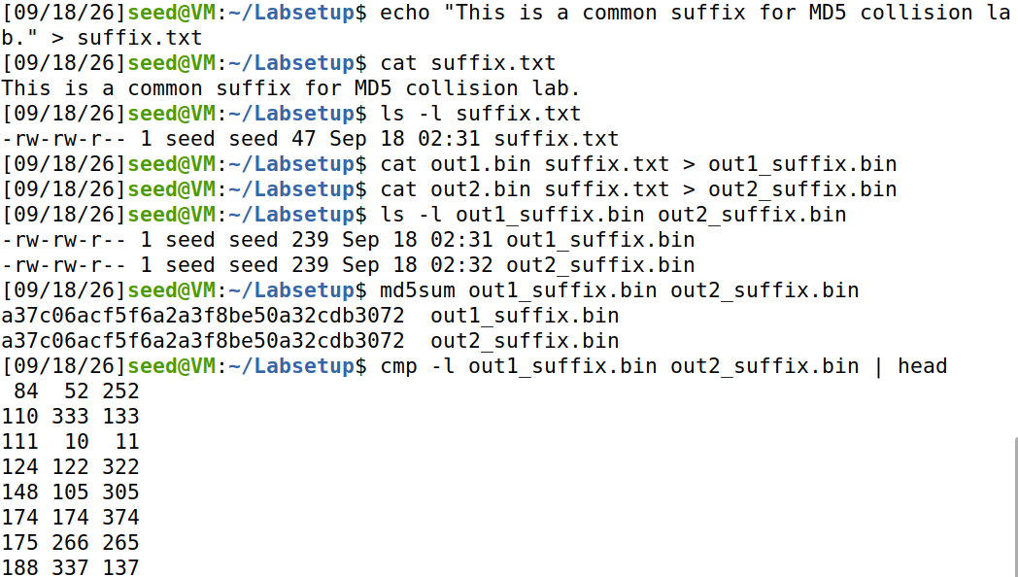
图1：两个输出文件的哈希值是相同的
图2：对比查看发现文件是不同的
结果说明：
拼接相同后缀后，两个新文件的MD5仍然完全相同。这说明MD5的碰撞性质可以向后传递：只要两个文件在某一点具有相同的中间哈希值，那么之后添加相同的数据不会改变最终哈希的相同性。

2.3 Task 3: Generating Two Executable Files with the Same MD5 Hash
任务：按任务书要求，创建两个HASH值相同的二进制程序，他们的XYZ数组存储了不同的内容。
环境：SEED
命令
gcc -o task3 task3.c
./task3
xxd task3 > task3.hex
grep -n "4141" task3.hex | head

head -c 12288 task3 > prefix
tail -c +12417 task3 > suffix
ls -l task3 prefix suffix

md5collgen -p prefix -o out_p out_q
tail -c 128 out_p > P
tail -c 128 out_q > Q
ls -l P Q

cat prefix P suffix > task3_p
cat prefix Q suffix > task3_q
chmod +x task3_p task3_q
md5sum task3_p task3_q
./task3_p
./task3_q
截图（可以有多组）
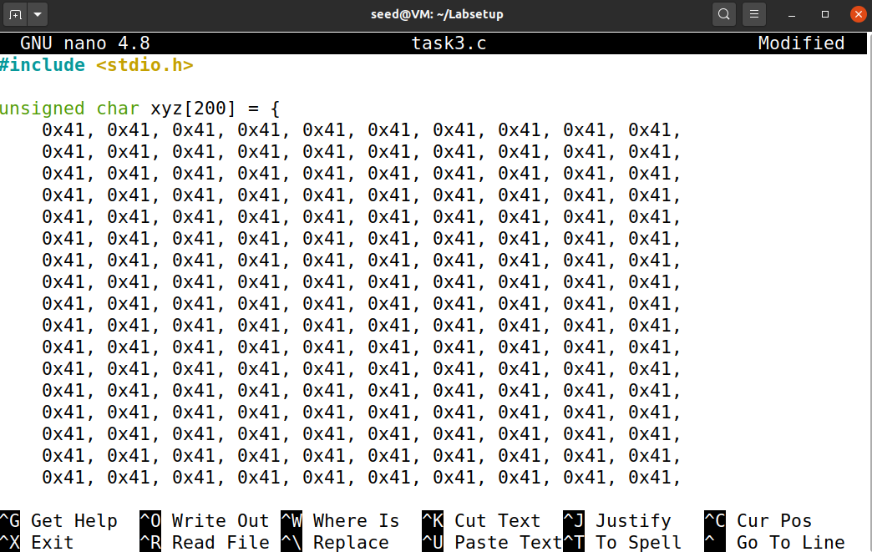
图1：编写所需C文件
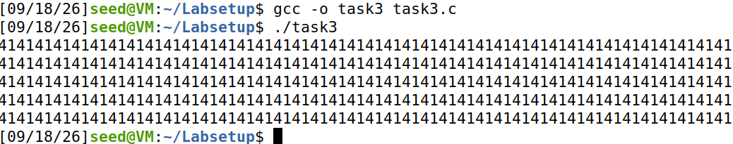
图2：编译并确认输出
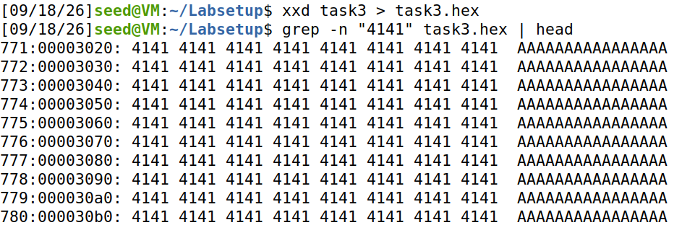
图3：用xxd或bless在二进制文件里查找连续的41字节，获得偏移量
我们要选一个64的倍数作为P_len，且P_len<=偏移量。00003020转换成十进制就是 12320，所以，我们取P_len=12288（十六进制0x3000）
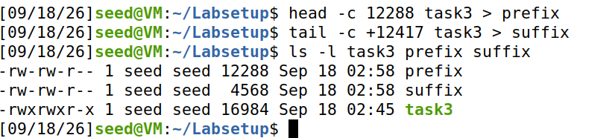
图4：切分文件，提取前 P_len 字节作为 prefix，提取跳过 128 字节区域后的剩余部分作为 suffix，prefix 长度 + 128 + suffix 长度 = task3 总长度
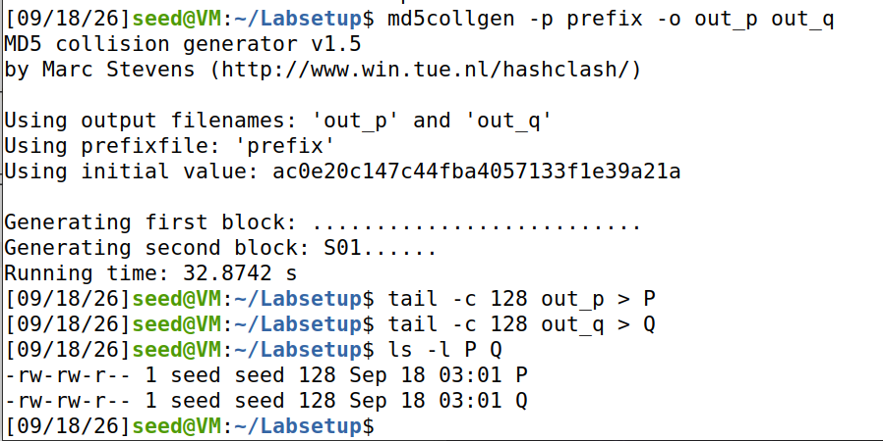
图5：用md5collgen生成碰撞块P和Q
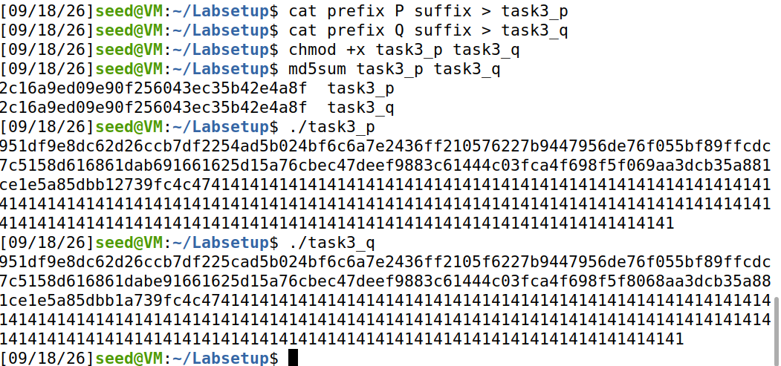
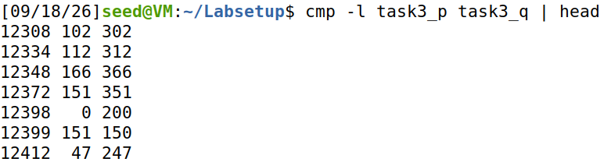
图6：重新拼装两个可执行文件并验证

2.4 Task 4: Countermeasure — Prepared Statement
任务：按任务书要求，创建两个HASH值相同的二进制程序，他们会执行不同的指令，一个执行好的指令，一个执行恶意的指令。
环境：SEED
命令
gcc -o task4 task4.c
./task4
xxd task4 | grep -n "4141 4141 4141 4141" | head -n 20

head -c 12288 task4 > prefix
tail -c +12545 task4 > suffix
ls -l task4 prefix suffix

md5collgen -p prefix -o out_p out_q
tail -c 128 out_p > P
tail -c 128 out_q > Q
ls -l P Q

cat prefix P P suffix > task4_benign
cat prefix Q P suffix > task4_malicious
chmod +x task4_benign task4_malicious

md5sum task4_benign task4_malicious
./task4_benign
./task4_malicious
截图（可以有多组）
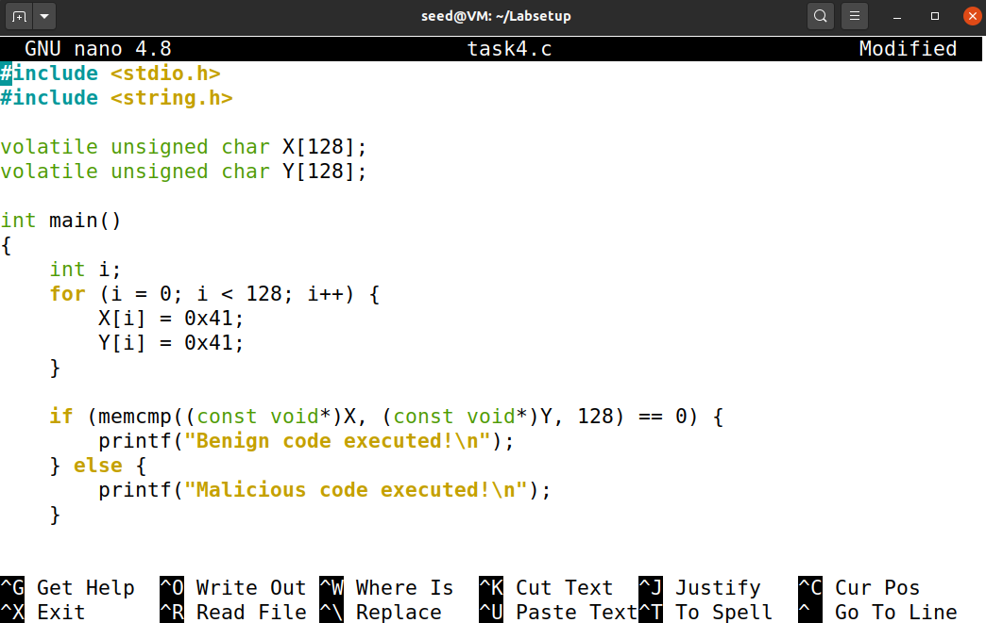
图1：编译所需C文件
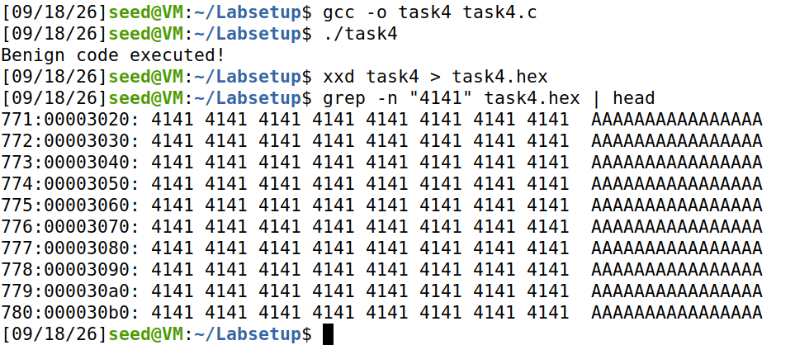
图2：编译执行，查看偏移量3020
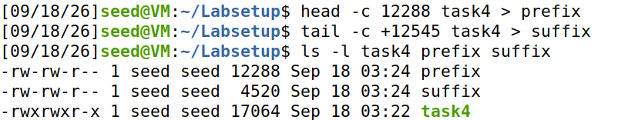
图3：提取前、后缀
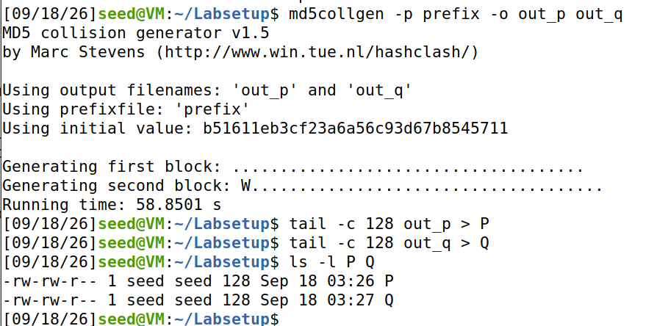
图4：提取 128 字节的碰撞块
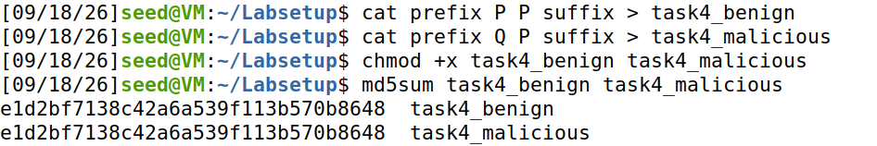
图5：构造两个版本，并查看他们的哈希值，是相同的
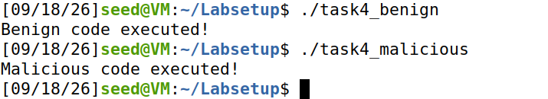
图6：观察输出行为，是不同的

